Время | Мероприятие | Место проведения
12.40-13.10 | 1. Лекция «Донорство в Ульяновской области».  Докл. заведующий экспедицией с центром управления запасами компонентов донорской крови Брыляева Елена Владимировна ГУЗ «Ульяновская областная станция переливания крови» | 313 ауд.
13.10-14.10 | Лекция «Биоритмы в жизни человека»  Докл. Слесарев Сергей Михайлович, доктор биологических наук, заведующий кафедрой гистологии ФГБОУ ВО «УлГУ» | 313 ауд.
14.10-15.00 | Подведение итогов выставки | 217 ауд.

МИНИСТЕРСТВО ПРОСВЕЩЕНИЯ РОССИЙСКОЙ ФЕДЕРАЦИИ
Федеральное государственное бюджетное образовательное учреждение высшего образования
«Ульяновский государственный педагогический университет имени И.Н.Ульянова»

ЕСТЕСТВЕННО-ГЕОГРАФИЧЕСКИЙ ФАКУЛЬТЕТ

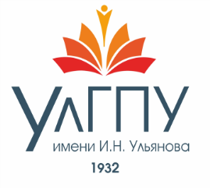 | 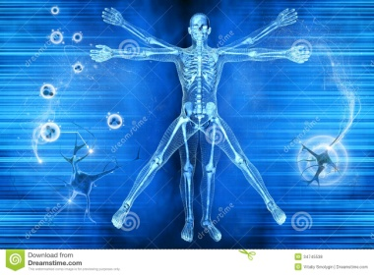 | 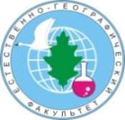

РЕГИОНАЛЬНАЯ НАУЧНО-МЕТОДИЧЕСКАЯ ВЫСТАВКА
«Адаптационно-компенсаторные механизмы организма человека и животных»

9 ноября 2022 года
10.45 – 15.00
Фойе главного корпуса Ульяновского государственного педагогического университета имени И.Н. Ульянова

В научно-познавательной программе: лекции, мастер-классы, экскурсии, интерактивные выставки, эксперименты.

В выставке принимают участие:
- ФГБОУ ВО «Ульяновский государственный педагогический университет имени И.Н. Ульянова»;
- ФГБОУ ВО «Ульяновский государственный университет»;
- ФГБОУ ВО «Ульяновский государственный аграрный университет имени П.А. Столыпина»;
- ФГБОУ ВО «Ульяновский институт гражданской авиации имени Главного маршала Авиации Б.П. Бугаева»;
- ГУЗ «Ульяновская областная станция переливания крови»;
- ЧУОО «Симбирская гимназия «Дар» имени Александра Невского.
Кафедра биологии человека и основ медицинских знаний: 8(8422) 44-18-09,
ауд. 218, e-mail: kafedra.218@mail.ru

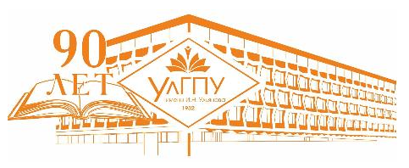Программа выставки

Время | Мероприятия | Место проведения
10.45-11.00 | Регистрация участников выставки | Фойе главного корпуса УлГПУ
11.00-12.10 | Обход выставки, экскурсия по анатомическому музею, технопарку универсальных педагогических компетенций  «Учитель будущего поколения России» | Фойе главного корпуса УлГПУ, ауд. 425
12.00-12.10 | Официальная церемония открытия выставки. Приветственное слово ректора ФГБОУ ВО «УлГПУ имени И.Н. Ульянова»  Игоря Олеговича Петрищева | Фойе главного корпуса  УлГПУ
11.00-12.40 | Мероприятия выставки:  - Мастер-класс с экспозицией патолого-анатомических препаратов «Паразитарные заболевания человека и животных».  Отв. Шадыева Людмила Алексеевна - канд.биол.н., доцент кафедры биологии, ветеринарной генетики, паразитологии и экологии ФГБОУ ВО «УГАУ им. П.А. Столыпина» | Фойе главного корпуса УлГПУ
 | - Мастер-класс с экспозицией коррозионных препаратов «Адаптационно-компенсаторные изменения легких животных при разной двигательной активности».  Отв. Хохлова Светлана Николаевна - канд.биол.н., доцент кафедры морфологии, физиологии и патологии животных ФГБОУ ВО «УГАУ им. П.А. Столыпина» | Фойе главного корпуса  УлГПУ
 | - Мастер-класс «Оказание первой помощи пострадавшим в чрезвычайной ситуации с использованием комплекс-тренажера ЭЛТЭК». Отв. Шуреков Владимир Васильевич, канд.биол.н., доцент кафедры поискового и аварийно-спасательного обеспечения полетов и техносферной безопасности ФГБОУ ВО «УИГА им. Главного маршала авиации Б.П. Бугаева» | Фойе главного корпуса  УлГПУ
 | - Мастер-класс «Демонстрация анатомического препарата ребенка», «Демонстрация отделов головного мозга», «Демонстрация анатомического препарата нижней конечности»  Отв. Зав. кафедрой Воротникова Марина Вячеславовна,  Ассистенты Мелешина Екатерина Владимировна, Каримова Регина Робертона кафедры анатомии человека ФГБОУ ВО «УлГУ».  Студент 3 курса УлГу – Гайкина Екатерина Анатомический квест для студентов – «Я и Атлас Пирогова»  Презентация «Интерактивная анатомия «Пирогов»» | Фойе главного корпуса УлГПУ
 | - Слайд-презентация ГУЗ «Областная станция переливания крови».  Отв. заместитель главного врача по медицинской части, Воробьева Людмила Владимировна; заведующий экспедицией с центром управления запасами компонентов донорской крови Брыляева Елена Владимировна; менеджер по связям с общественностью Мишина Светлана Игоревна | Фойе главного корпуса  УлГПУ
 | - Мастер-класс с экспозицией анатомических и патологоанатомических препаратов «Адаптационно-компенсаторные изменения различных органов человека».  Отв. Перфильева Наталья Петровна, докт.биол.н., профессор кафедры биологии человека и основ медицинских знаний ФГБОУ ВО «УлГПУ им. И.Н. Ульянова» | Фойе главного корпуса  УлГПУ
 | - Мастер-класс «Диагностика показателей функционального состояния организма человека».  Отв. Валкина Ольга Николаевна - зав. кафедрой, канд.биол.н., доцент; Панова Елена Евгеньевна – канд.пед.н., доцент кафедры биологии человека и основ медицинских знаний ФГБОУ ВО «УлГПУ им. И.Н. Ульянова» | Фойе главного корпуса  УлГПУ
 | - Анатомический квест для студентов.  Отв. Марчик Людмила Антоновна, канд.биол.н., доцент кафедры биологии человека и основ медицинских знаний ФГБОУ ВО «УлГПУ им. И.Н. Ульянова». | Фойе главного корпуса  УлГПУ
 | - Мастер-класс «Химические процессы, протекающие в организме человека».  Отв. Гусева Ирина Тимуровна, к.пед.н., доцент кафедры биологии и химии ФГБОУ ВО «УлГПУ им. И.Н. Ульянова», Романов Андрей Васильевич, канд.биол.наук, доцент, учитель биологии и химии ЧУОО «Симбирская гимназия «Дар» имени Александра Невского. | Фойе главного корпуса  УлГПУ

